**Mobow**

15

**Manual**

**Administrering av hemsida**

Innehåll

Installering av hemsida 1

Programvara 1

Databas 1

Inloggning 1

Första sidan 1

Karta 1

Administrering 1

Skapa 1

Ny Användare 1

Nytt Kontrakt 1

Faktura 2

Uppladdning 2

Borttagning 2

Felrapportering 2

Skapa 2

Svara 2

Ta bort 2

Radera 2

Kontrakt och Företag 2

Användare 3

Editera 3

Inloggning 3

Öppettider 3

Kontrakt 3

Bilagor 4

Bilder 4

Inlogg 4

Första sidan för administrering 4

Skapa användare 5

Skapa kontrakt 6

Skapa och ta bort fakturor 7

Felrapportering 7

Editering av lösenord 8

Editering av öppettider 9

Editering av kontrakt 10

Databas –LÄGG TILL FÄRDIG DATABAS HÄR- 10

# Installering av hemsida

## Programvara

Programvaran som används för att driva hemsida behöver klara av PHP v5.5.0 och MySQL 5.1.

## Databas

De kommandon som krävs för att skapa databasen ligger under bilagor(se bilaga Databas).

# Inloggning

För att logga in första gången har ett konto skapats med användarnamnet AdminM och lösenord mobow, inloggningen kan ses i figur 1.

# Första sidan

## Karta

På första sidan hittas kartan, där kan man se alla restauranger samt caféer. Deras öppettider representeras av färger där rött betyder stängt och grönt betyder öppet. Om man klickar på ikonen för platsen så öppnas en ruta där man kan hitta ytterligare information som adress, allmän information, specifika öppettider, antal stationer, vägbeskrivning samt en länk till deras hemsida.

## Administrering

Första sidan innehåller all relevant information om dina kontrakt(alla kontrakt om man är inloggad som admin) (se figur 2).

# Skapa

För att skapa nya kontrakt så används fliken ”*Skapa*”, här väljer du mellan att skapa ett nytt kontrakt eller skapa en ny användare som man senare kan länka till ett nytt kontrakt. Denna flik kan bara kommas åt med konton som är Admin.

## Ny Användare

Under fliken ”*Användare*” kan du skapa nya användare, alla fält som är röda måste fyllas i och gröna är valfria. I rutan ”*Administratör*” kan man välja om användaren ska vara Admin eller inte(se figur 3).

## Nytt Kontrakt

Här skapas ett nytt kontrakt, alla fält som är röda måste fyllas i och alla gröna fält är valfria.

* Man kan skapa ett nytt företag genom att klicka i rutan ”*Nytt Företag*”, annars väljs företaget i dropdown menyn under ”*Välj Företag*”.
* Man får välja användare under ”*Välj Användare*” dessa måste skapas separat under fliken skapa användare (se figur 4).

# Faktura

Under fliken faktura kan du ladda upp fakturor samt ta bort fakturor.

Som användare kommer en lista kunna visas på de fakturor som är kopplade till det kontraktet. Som admin kommer en lista på alla kontrakt att kunna visas, dock listas endast ett kontrakt i taget.

## Uppladdning

Uppladdningen av faktura görs genom att fylla i alla röda fält, sedan välja faktura(PDF-format) på hårddisken för uppladdning till server. I dropdown menyn väljs det vilket företag som fakturan kommer att tillhöra(se figur 5).

## Borttagning

Borttagningen av fakturor görs genom att först läsa in alla fakturor, detta görs genom att välja ett kontrakt och sedan klicka på ”*Välj Kontrakt*”. Rutan fylls då med alla fakturor som tillhör detta kontrakt. Man kan klicka i en ruta till höger om länken till fakturan, sen kan fakturan tas bort genom att klicka på ”*Ta bort Fakturor*”(se figur 5).

# Felrapportering

Felrapporteringen mellan kund och Admin sker genom fliken felrapportering, när Admin har fått in en ny felrapport kommer fliken felrapportering lysa rött. Alla statusar har olika färgkoder för felmeddelanden de är:

* Röd: oläst
* Orange: mottagen
* Gul: påbörjad
* Grön: avslutad

## Skapa

Kund kan skicka en felrapport genom att klicka på välj när ”*Välj Felrapport*” är vald i dropdown menyn(admin kan inte skapa nya felrapporter utan bara svara)(se figur 6).

## Svara

Man kan svara på felrapporter genom att välja felrapporten i dropdown menyn sedan får man skriva in ett meddelande, Admin kan ändra statusen på felrapporten(se figur 7).

## Ta bort

Man kan ta bort felrapporter genom att välja en felrapport och sedan klicka på ”*ta bort*”-knappen.

# Radera

Under fliken ”*Radera*” kan man radera kontrakt, företag samt kontakter. Dessa flikar har endast admin tillgång till.

## Kontrakt och Företag

Under fliken ”*Kontrakt och företag*” kan man ta bort företag och kontrakt genom att välja det man vill ta bort i dropdown menyerna och sedan trycka på ”*Ta bort Kontrakt*” för att ta bort kontrakt och ”*Ta Bort Företag*” för att ta bort företag. Om ett företag tas bort tas även alla kontrakt som tillhör företaget bort.

## Användare

Underfliken ”*Radera Användare*” kan man ta bort användare genom att välja dem i dropdown menyn ”*Välj Användare*”. Det går även att sortera på företag. Genom att ta bort användare tas även kontraktet som är knutet till användaren bort.

# Editera

Under fliken ”*Editera*” kan man editera inloggning, öppettider samt kontrakt.

## Inloggning

Man kan editera sitt lösenord genom att först skriva in sitt gamla lösenord och sedan skriva in det nya lösenordet två gånger. Admin kan ändra lösenord för alla användare(se figur 8).

## Öppettider

Man kan editera öppettider genom att välja sitt kontrakt och sedan fylla i när de öppnar samt stänger, man kan även fylla i en ruta om det är stängt(se figur 9). Admin kan editera alla kontrakt. En förfrågan skickas till Admin om kunder vill ändra sina öppettider.

## Kontrakt

Man kan editera kontrakt genom att först välja kontrakt och sedan fylla i de flikar som ska editeras, ny bild kan laddas upp om man trycker på ”*Välj fil*”(se figur 10). Ändringarna sparas när man trycker på ”*Spara*”. Admin kan editera alla kontrakt medan kundernas ändringar skickas till Admin först.

# Bilagor

## Bilder

### Inloggning

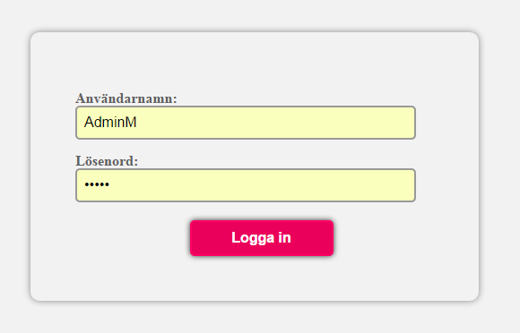

Figur 1

### Första sidan för administrering

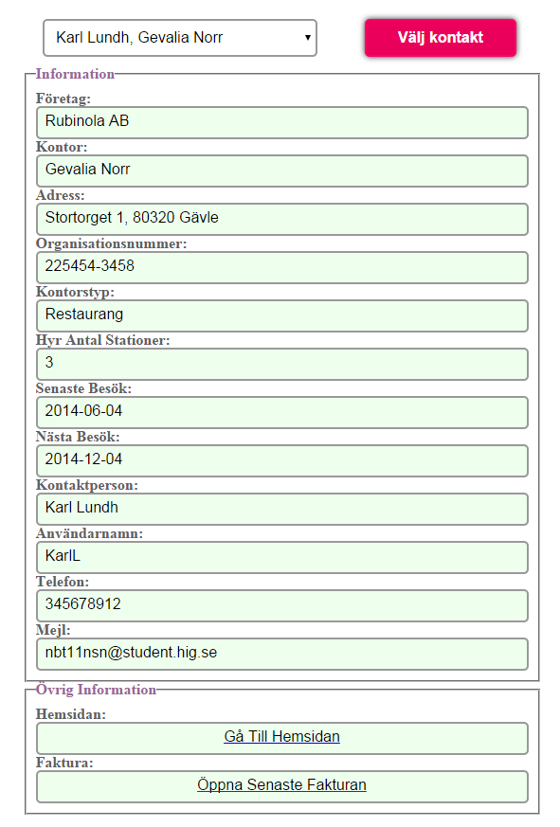

Figur 2

### Skapa användare

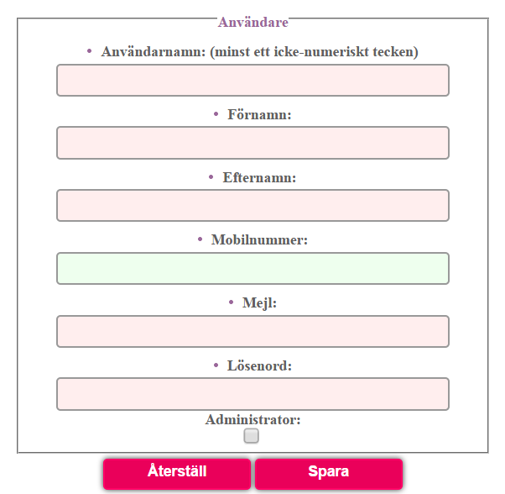

Figur 3

### Skapa kontrakt

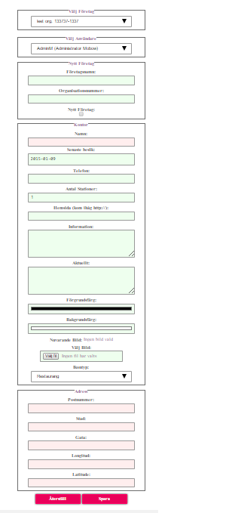

Figur 4

### Skapa och ta bort fakturor

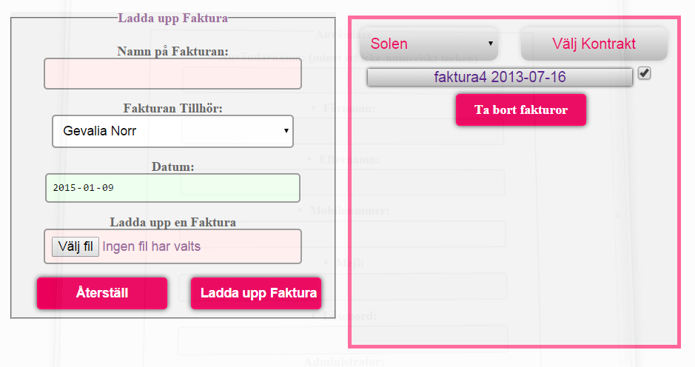

Figur 5

### Felrapportering

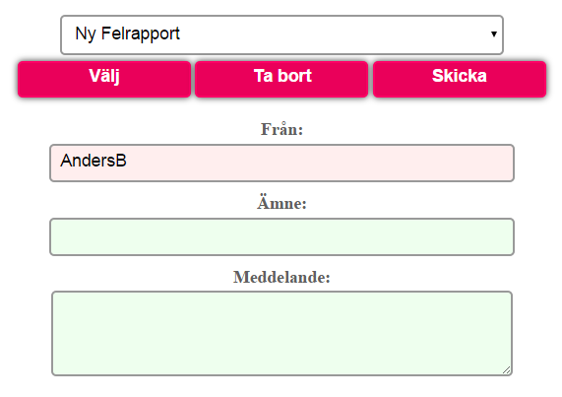

Figur 6

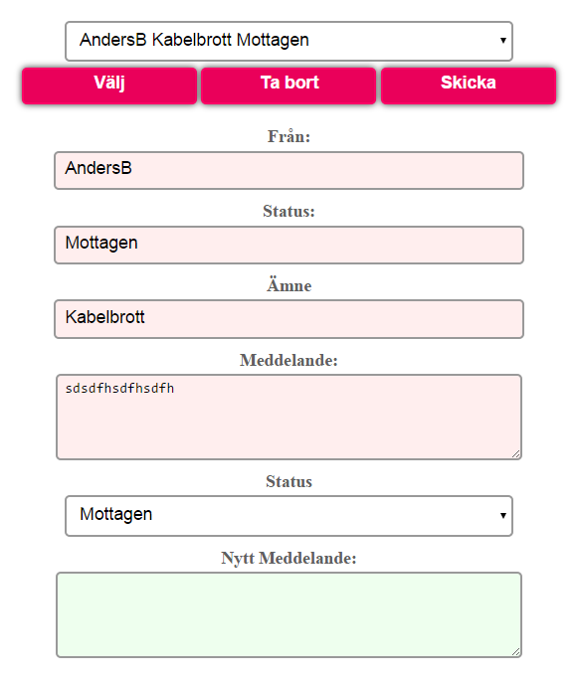

Figur 7

### Editering av lösenord

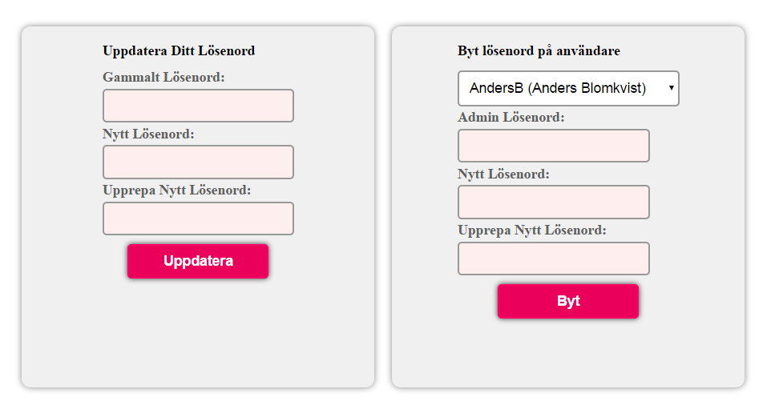

Figur 8

### Editering av öppettider

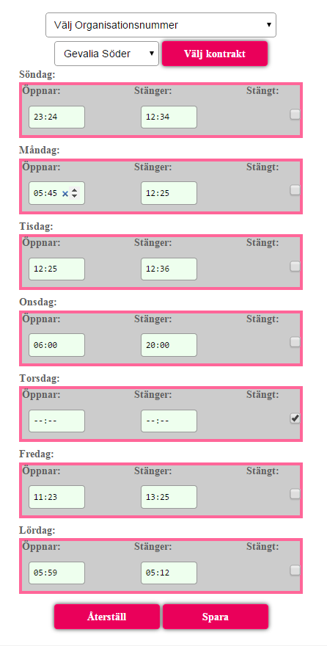

Figur 9

### Editering av kontrakt

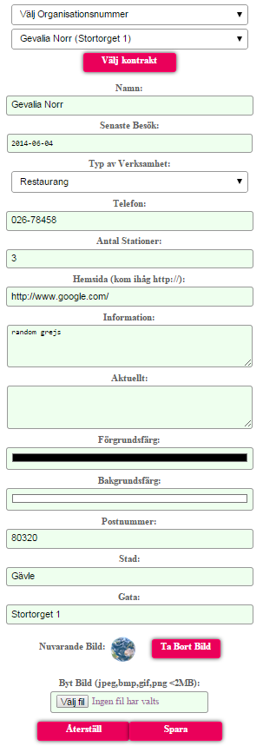

Figur 10

## Databas –LÄGG TILL FÄRDIG DATABAS HÄR-